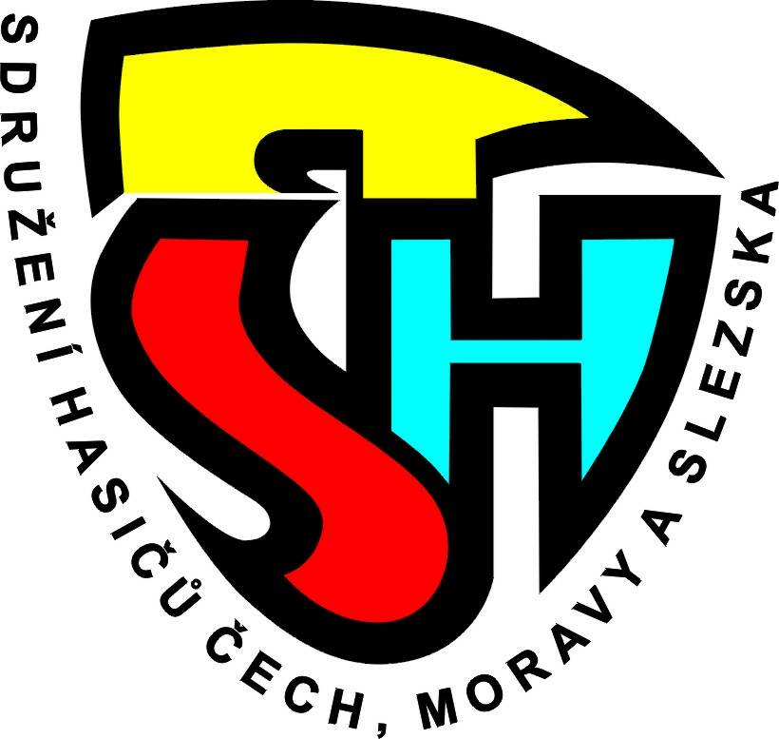
Zápis z jednání VV OSH SOKOLOV
ze dne 25. 4. 2023

Přítomní:
VV OSH: Ing. Petr Maxa, Sláva Sovičová, Ing. Jiří Kiss, Marie Kastlová, Tomáš Katzer, Miroslav Lukáš, za OKRR - Lenka Marková
Omluveni: Radek Grapa, Tomáš Váňa
Starostka přivítala všechny přítomné, omluvila nepřítomné a zahájila schůzi výkonného výboru.

Zapisovatelem byl zvolen pan Ing. Petr Maxa a ověřovatel pan Ing. Jiří Kiss.

Program a zápis:
- Projednání a schválení programu
- Kontrola usnesení z 2. VV OSH ze dne 9. 3. 2023
- Informace SS OSH v Přibyslavi ze dne 15. 4. 2023
- Volební období
- Stanovy SH ČMS
- Zhodnocení shromáždění představitelů sborů
- OORM - hra Plamen, zápisy
- OORP - zápisy
- OKRR
- OORR
- Různé

Projednání a schválení programu
VV OSH schvaluje program mimořádného jednání předložený starostkou OSH.
Hlasování: pro 6, proti 0, zdržel se 0

Kontrola zápisu z jednání VV OSH Sokolov z 9. 3. 2023
Velitelé jednotek: JSDH Březová – Miroslav Lukáš – bude VJ po schválení Městem Březová
Kontrola evidence ve sbírce listin – (Chodov, H. Slavkov v pořádku) ostatní nedostatky nebyly odstraněny, úkol stále trvá.
- OORR
Vedoucí informoval o odstoupení vedoucího KORR Homolky – hledá se nástupce. - TRVÁ
- OKRR
22. 6. proběhla revizní kontrola: Jan Port (Krásno) – nedodána podepsaná evidenční karta. Starostové nejsou evidováni ve veřejném rejstříku. Za SDH nejsou dodány přílohy o složení výborů (Krásno a Rotava). Úkol stále trvá.
- Dotace 2022 - 2023
Dotace 2023 – zatím nebyl dodány podklady od SH-ČMS – TRVÁ
- OORM
T. Katzer - odepsat staré překážky – překážky byly předány SDH Vintířov – nyní je potřeba je protokolárně vyřadit z evidence majetku OSH - TRVÁ
- Hlášení o činnosti OSH
Hlášení o činnosti za rok 2022 nebylo dodáno od SDH Rotava – starosta bude u starosty SDH urgovat dodání – TRVÁ

- Informace ze SS Přibyslav
Starostka OSH informovala o průběhu jednání v Přibyslavi.
- Volební období
Předneseny 3 návrhy intervalu volebního období SH ČMS – podklady předány členům VV - na příštím VV se odhlasuje jednotné stanovisko za OSH Sokolov.
- Stanovy SH-ČMS
Řeší se a nyní bude diskutován návrh nových stanov SH ČMS – starostka předala návrh stanovy emailem členům VV – návrh bude prodiskutován na příštím VV, kde budou definovány připomínky.
- Zhodnocení shromáždění představitelů sborů
Dle prezenční listiny byla malá účast ze strany VV OSH a některá SDH nebyla zastoupena. Starostka bude apelovat na SDH na zlepšení stavu.
Zprávy o činnosti odborných rad o činnosti za rok 2022:
T. Váňa - zpráva mu byla mu vrácena k dopracování
T. Katzer - nesrovnalost v datech uvedených ve zprávě (Požadavky na úpravu rozpočtu OSH Sokolov od vedoucího OORM – k uvedenému datu nebyla schůze OORM pořádána) – zpráva byla vrácena k opravě termínů.
- OORM
Hra plamen: termín 20. 5., překážky jsou zajištěny, organizace je zajištěna. OSH zajistilo diplomy a objedná poháry. OSH zajistí obědy pro účastníky po uzavření přihlášek (10.5.).
zápisy – jsou dodány, jeden bude dnes podepsán
OZ hry Plamen – VV OSH projednal znění a bylo provedeno schvalování.
Hlasování: pro 6, proti 0, zdržel se 0
VV OSH schválil návrh Organizační zabezpečení okresního kola hry Plamen v předloženém formátu.
- OORP – zápisy
Zápisy byly dodány – budou podepsány
Požadavek o nákup odznaků – preventista – budou předány jednotlivým adeptům.
VV OSH bere na vědomí nákup odznaků z rozpočtu OSH.
PO dětina dětí – odznáčky nakoupeny, baličky budou připraveny, ceny budou předány na hře Plamen.
- OKRR
Jednání bylo dne 13. 4.: výčet ze zápisu - SDH Krásno bude dořešeno, zápisy ve sbírce listin za některá SDH stále chybí, nedodány některé registrační listy (Krásno a Rotava), přehled o majetku a závazcích OSH je již zveřejněn, je potřeba doložit jmenný seznam u volnočasovek, provedena částečná kontrola účetnictví za rok 2022 – dílčí nedostatky budou ze strany účetního odstraněny.

Neuhrazené členské příspěvky:
5900,- Březová nebyly ještě dodány na účet OSH – ze strany, byly dle výpisu SDH odeslány
300,- H. Slavkov – starostka OSH bude urgovat
- OORR
MČR v PS běží, vše je rozjeto, řeší se rozhodčí, technická četa bude složena z příslušníků HZS, odbor IZS vyzve JPO k poskytnutí dobrovolníků. Jsou uzavřeny smlouvy, do 2 dnů bude spuštěn WEB, připraví se pokyn GŘ, který bude řešit celou organizaci.
Informace z ústředí jsou pravidelně rozesílány (6 prezentací) emailem na SDH.
Řeší se 3 kolo dotací za Hřensko – možná bude vyhlášeno, je prováděn sběr podkladů
Dotace Karlovarského kraje – dotace rozděleny požadavky převyšovaly prostředky – byla provedena selekce a přesun požadavků na rok 2024.
  - Kurz na pily (cca. 13 lidí), teorie v Chodově
  - Hasič II. a III. – bude provedena poptávka, následně bude řešeno pořádání
7.10. Variáda – plánuje se pořádání

- Různé
Termín příštího jednání VV OSH je 20. 6. v 18:00.
Nadace ČEZ na rok 2023 – podpora regionů, je možno podat žádost o 249 tisíc (bez auditora), rozvahy nejsou podmínkou, důležité pouze vyúčtování.
VV schválil podat žádost na projekt, VV navrhuje nákup okresních překážek. VV pověřuje starostku OSH vypracovat podklady pro žádost dle návrhu OORM.

Na Březové 9. 3. 2023

Zapsal: Ing. Petr Maxa Ověřil: Ing. Jiří Kiss

